МУНИЦИПАЛЬНОЕ КАЗЕННОЕ ОБЩЕОБРАЗОВАТЕЛЬНОЕ УЧРЕЖДЕНИЕ КВИТОКСКАЯ СРЕДНЯЯ ОБЩЕОБРАЗОВАТЕЛЬНАЯ ШКОЛА №1
(ДЕТСКИЙ САД «ЧЕБУРАШКА»)

Художественно-эстетическое развитие в первой младшей группе. Лепка «Что нам мишка привез с огорода»
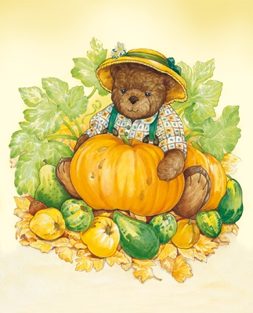

Подготовила и провела воспитатель:
Макиенко Надежда Григорьевна

Сентябрь 2020год.
Вос. - Ребята, посмотрите, к нам в гости пришел мишка. Давайте с ним поздороваемся. (здороваются)
Вос. -Мишка, а почему ты такой грустный? В моем огороде выросло много овощей. Но мне одному не справиться.
Вос. – Ребята, давайте возьмём ведерочки, отправимся на огород и поможем мишке собрать овощи.
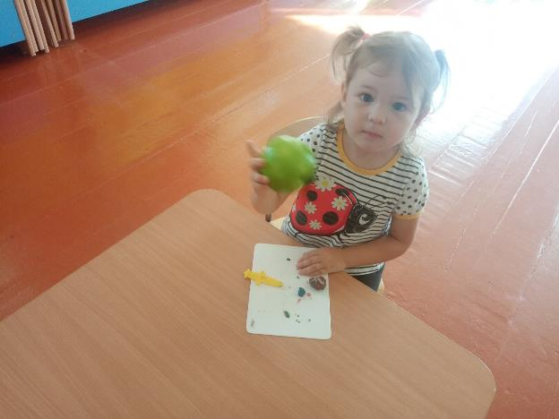
В огород мы пойдем,
Урожай соберем.
Мы картошки накопаем,
Мы морковки натаскаем,
Срежем мы кочан капусты
Круглый, круглый, очень вкусный.
- Мы пришли на огород, там много овощей растет. Вы ребята, не зевайте, урожай весь собирайте!
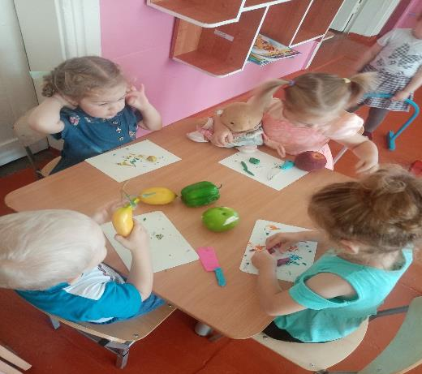
Игра «Собери овощи»
- Потрудились мы на славу, много овощей собрали. Пойдемте, покажем мишке, какие овощи мы собрали. (Дети садятся на стульчики, воспитатель достает овощи из ведерок, называет их)
- А вот таких овощей у ежика на огороде не было? (дети рассматривают картинки с овощами и называют их)
Игра «Узнай на ощупь».
Как на нашей грядке
Вырос помидор
Сочный да крупный,
Смотрите, вот и он.
(Дети рассматривают и обследуют помидор.)
- Как называется овощ? Какого цвета помидор? Какой формы? На что похож? Какой на ощупь (гладкий)
- Мама сделает салат,
И накормит всех ребят.
Он длинный и зеленый,
То свежий, то соленый,
Растет он в огороде,
Любим во всем народе,
Вот какой он молодец,
А зовется - огурец.
(Дети рассматривают и обследуют огурец)
-Как называется овощ? Какого цвета огурец? Какой формы? На что похож? Какой на ощупь? (шершавый)
- Мама сделает салат,
И накормит всех ребят.
Ребята, а давайте мишке слепим из пластилина помидор и огурец. Нам понадобится пластилин красного цвета для помидора и зеленого для огурца (Воспитатель показывает приёмы лепки огурца и помидора. В конце занятия хвалит детей)
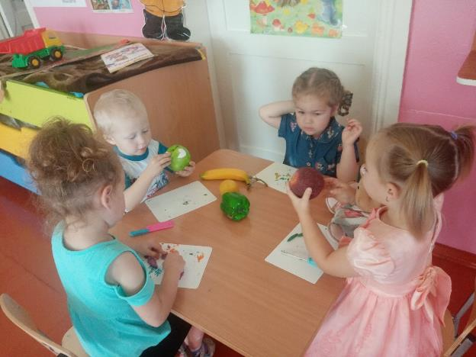

Итог:
-Какие вы молодцы! Все постарались сегодня, помогли мишке собрать овощи на огороде. А какие овощи вы лепили? (помидор и огурец) Давайте отдадим их мишке, ему пора к себе домой, в лес.
(Дети прощаются с медведем.)

